Parte teórica
1. Investigue qué es un manejador de paquetes para Linux, elabore los siguientes conceptos (10pts):
¿Qué es un manejador de paquetes para Linux?
“Un administrador de paquetes de Linux es un software que simplifica la instalación, actualización, configuración y eliminación de paquetes de software.” (Zenarmor, 2024) Asimismo, los administradores (manejadores) de paquetes en Linux automatizan la gestión de software mediante repositorios centralizados, resolviendo dependencias, controlando versiones, detectando conflictos y permitiendo reversiones. (Zenarmor, 2024)
1.1 RPM y DEB
“RPM es un sistema de gestión de paquetes que se ejecuta en Red Hat Enterprise Linux (RHEL), CentOS y Fedora. Puede utilizar RPM para distribuir, gestionar y actualizar el software que cree para cualquiera de estos sistemas operativos.” (Red Hat, s. f.)
“Los paquetes DEB son utilizados por sistemas como Debian, y en distribuciones derivadas de Debian, como Ubuntu y Mint.” (Jonathan Aquilina, 2024)
1.2 DNF y APT
“DNF (Dandified YUM): El administrador de paquetes de próxima generación para distribuciones basadas en Red Hat, que reemplaza a YUM.” (Zenarmor, 2024)
“APT (Herramienta de paquetes avanzada): Utilizado por distribuciones basadas en Debian como Ubuntu y Mint.” (Zenarmor, 2024)
2. Investigue qué es un ambiente sandbox en el sistema operativo, para qué sirve y brinde dos ejemplos de formas de implementar un sandbox en Debian (10pts).
¿Qué es un ambiente sandbox en el sistema operativo?
“Un sandbox, también conocido como entorno de pruebas, es una tecnología de seguridad informática que proporciona un entorno aislado donde se puede ejecutar software, códigos o programas sin afectar el sistema operativo anfitrión.” (Nava, 2024)
¿Para qué sirve sandbox en el sistema operativo?
Mediante la creación de entornos virtuales controlados que emulan el sistema principal, el sandboxing restringe el acceso al hardware y recursos reales. Esta contención posibilita pruebas de software sin riesgos, siendo crucial para el análisis de seguridad de aplicaciones sospechosas y las fases de testing en desarrollo. (Nava, 2024)
Dos ejemplos de formas de implementar un sandbox en Debian:
a. Sandboxing con systemd en Debian: Debian permite aislar servicios mediante las opciones de seguridad integradas en systemd, como ProtectSystem, PrivateTmp y NoNewPrivileges, que restringen el acceso del proceso al sistema y reducen sus privilegios. Esto crea un entorno controlado que limita el impacto de vulnerabilidades en los servicios (Debian Project, 2024).
b. Sandboxing de aplicaciones con Firejail: Firejail es una herramienta ligera que ejecuta aplicaciones en entornos aislados usando namespaces y filtros de seguridad del kernel Linux. Se instala fácilmente con APT y permite lanzar programas confinados, protegiendo el sistema de accesos no autorizados (Vlythr, 2023).
3. Investigue qué es un ambiente de contenedores en el sistema operativo, para qué sirve y brinde dos ejemplos de formas para implementar containers en Debian (10pts).
¿Qué es un ambiente de contenedores en el sistema operativo?
Los contenedores empaquetan aplicaciones y dependencias en entornos aislados, usando características del kernel para gestionar recursos eficientemente y garantizar portabilidad entre sistemas. (Susnjara & Smalley, s. f.)
¿Para qué sirve en los contenedores en el sistema operativo?
Los contenedores utilizan virtualización del SO para aislar procesos y controlar recursos, ofreciendo mayor portabilidad y eficiencia que las máquinas virtuales. Son la base de las aplicaciones cloud modernas y facilitan la implementación en entornos híbridos y multinube, integrando infraestructuras locales con múltiples proveedores de nube. (Susnjara & Smalley, s. f.)
Dos ejemplos de formas de implementar contenedores en Debian:
a. Contenedores con Docker en Debian: Docker se implementa en Debian instalando el paquete Docker Engine desde los repositorios oficiales, lo que permite crear y ejecutar contenedores de aplicaciones de manera aislada mediante comandos como docker run. Esta herramienta facilita el despliegue reproducible de entornos sin interferir con el sistema base (Docker Inc, s.f.).
b. Contenedores con LXC en Debian: LXC (Linux Containers) proporciona un entorno de virtualización a nivel de sistema operativo que usa namespaces y cgroups para aislar procesos. En Debian se instala con APT y permite crear contenedores ligeros similares a máquinas virtuales con lxc-create y lxc-start (Linux Containers Project, s.f.).
Parte práctica
4. Implemente un Hola Mundo en Java usando JavaFX. Su Hola Mundo debe poder crear una ventana sencilla con el mensaje Hola Mundo en el centro, y debe incorporar un botón que cierre la aplicación (0pts).
Se utilizó la documentación de Oracle (s. f.) como guía:
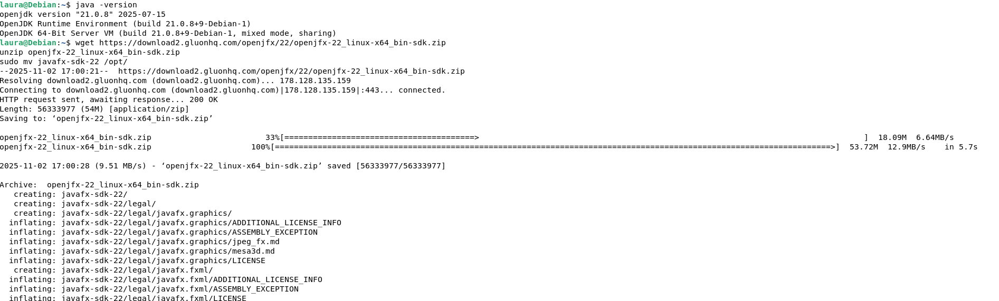
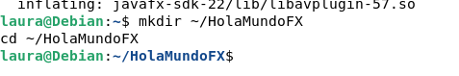
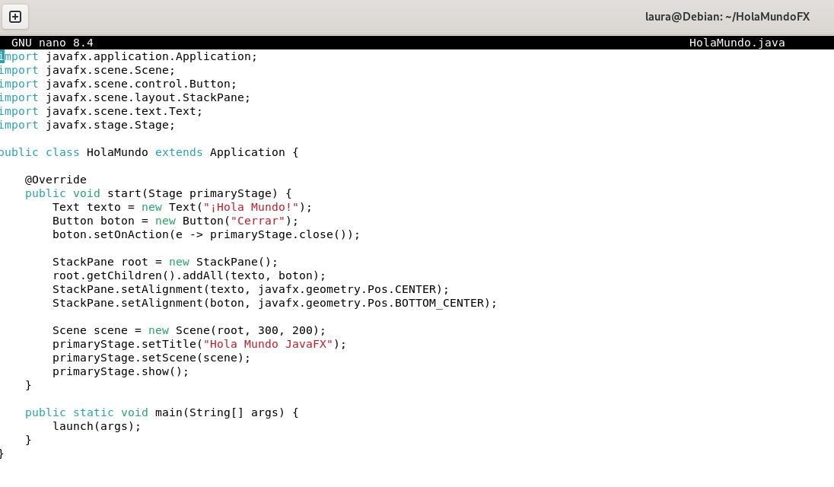
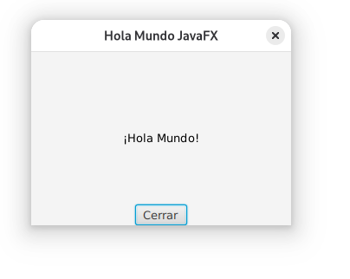
5. Empaque su programa usando FlatPak de forma que se pueda desplegar desde cero en una máquina virtual totalmente nueva. Describa su proceso paso a paso (30pts).
Se utilizó el tutorial de Flatpak (s. f.):
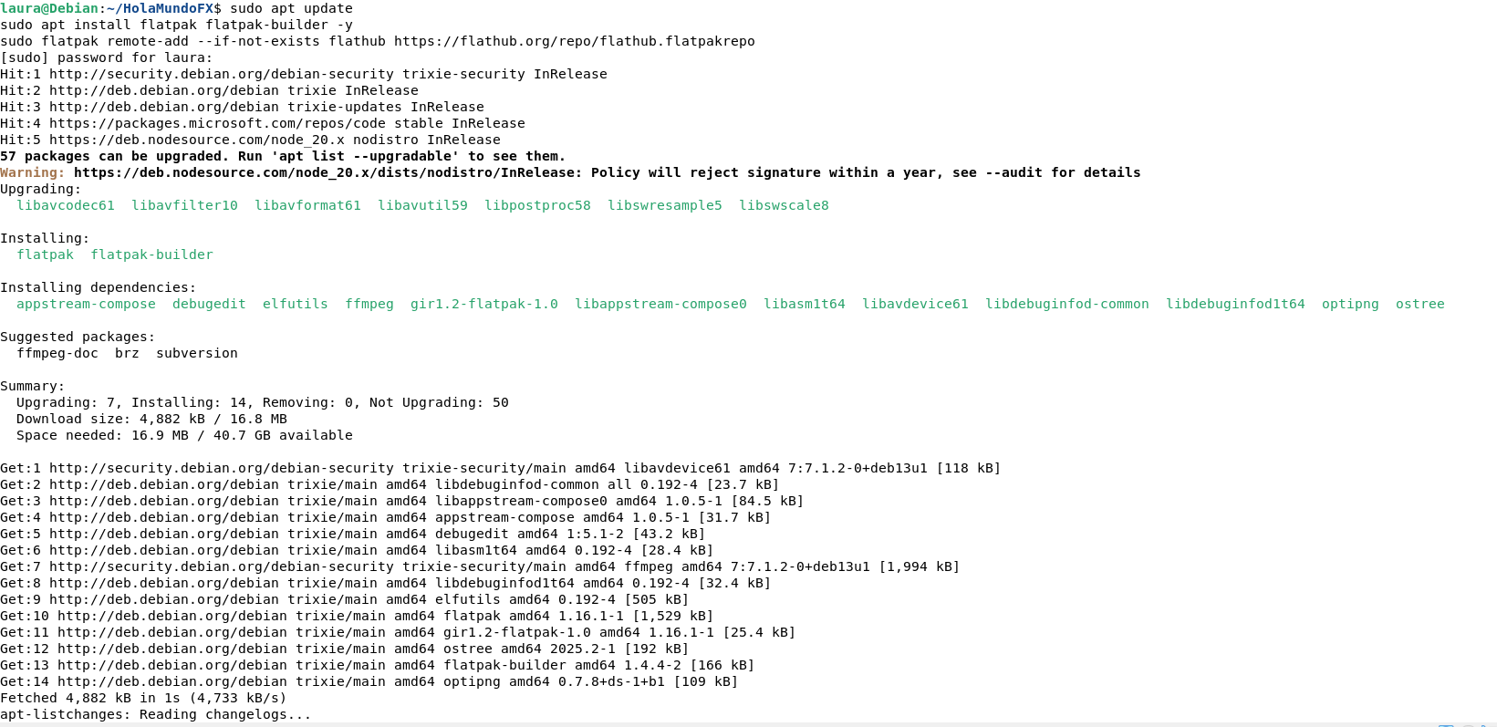
Se utilizó la guía de Docile (2025):
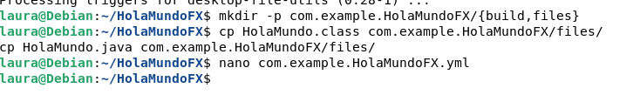
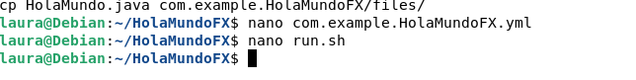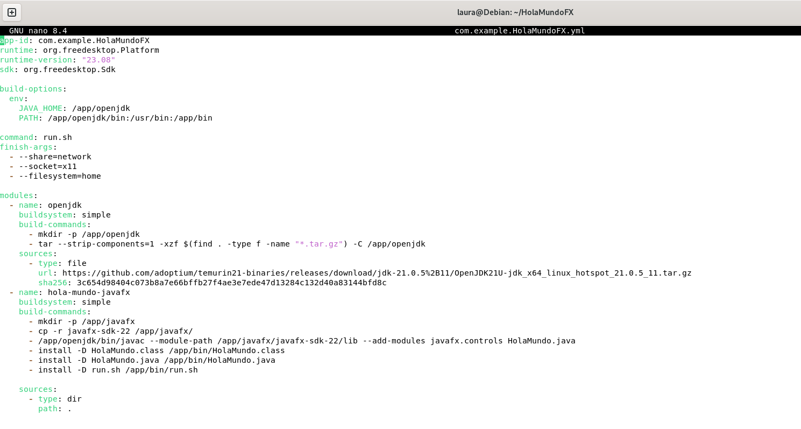
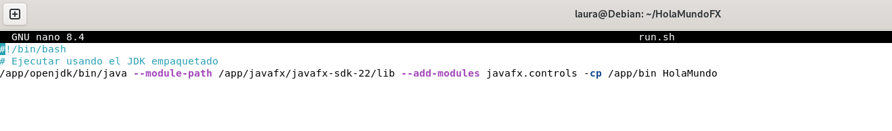
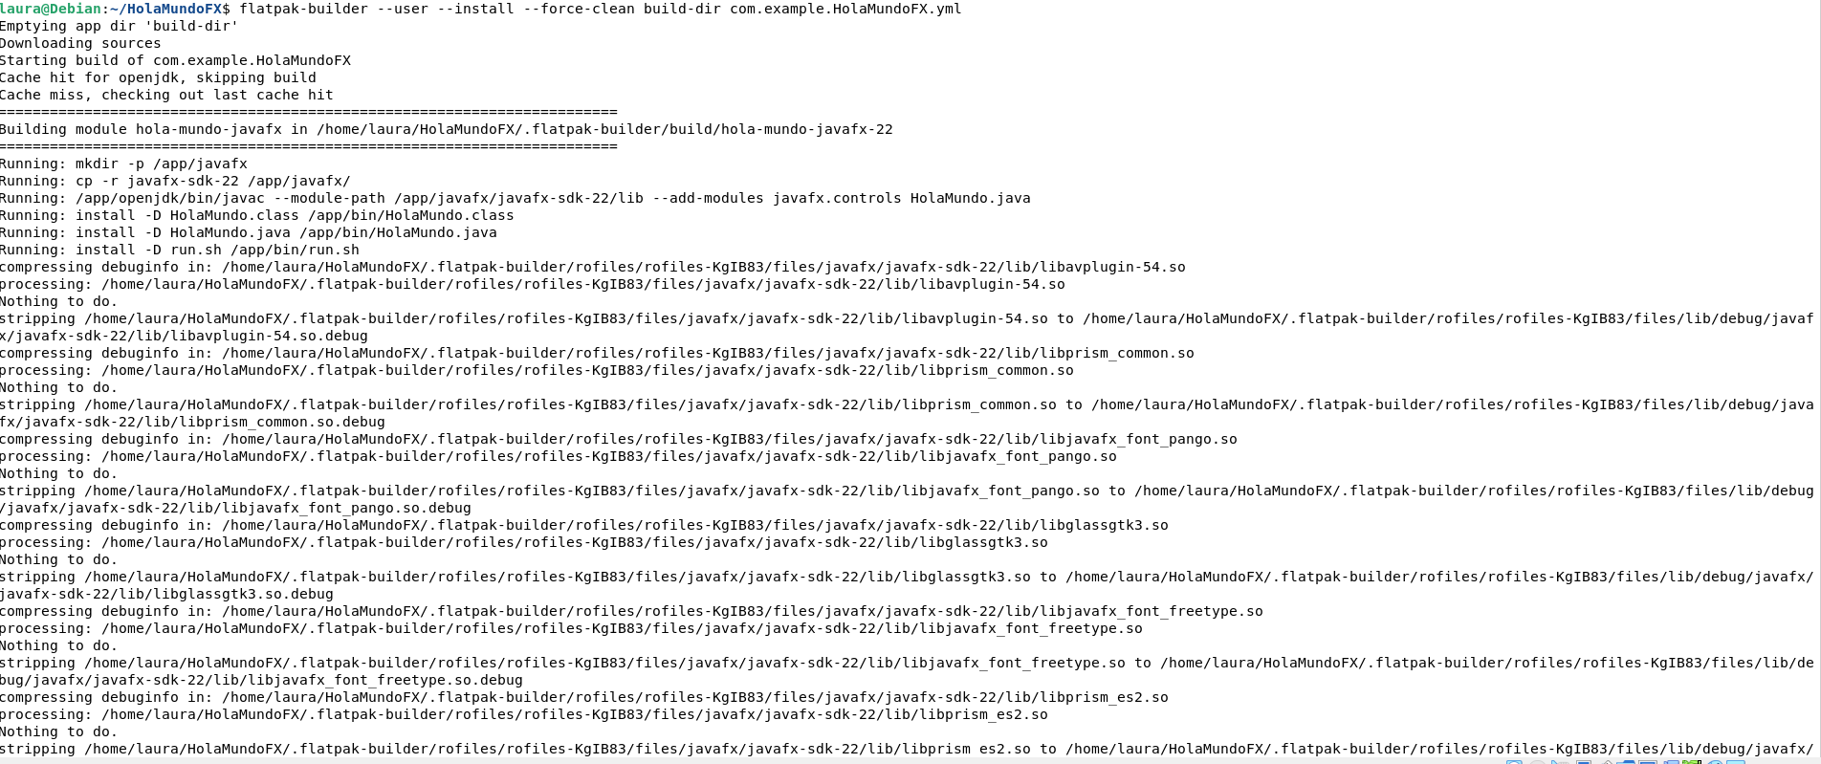
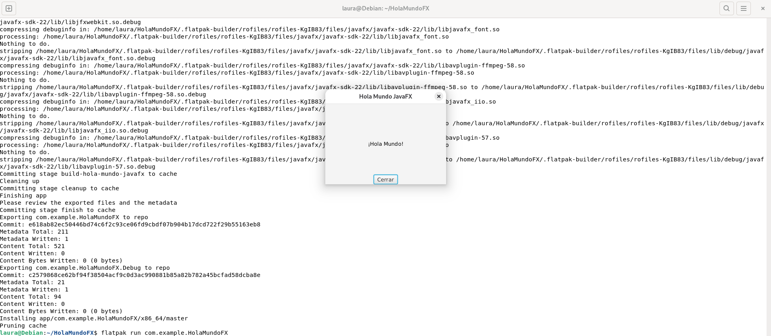
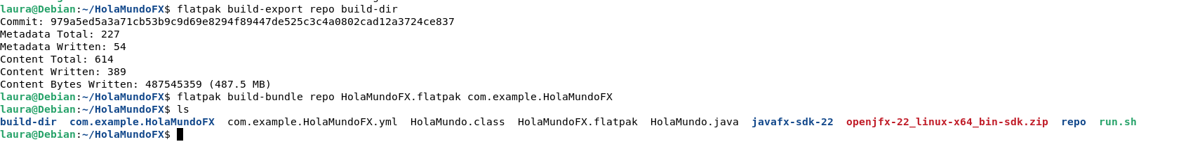
Pasamos el archivo a la nueva máquina virtual:
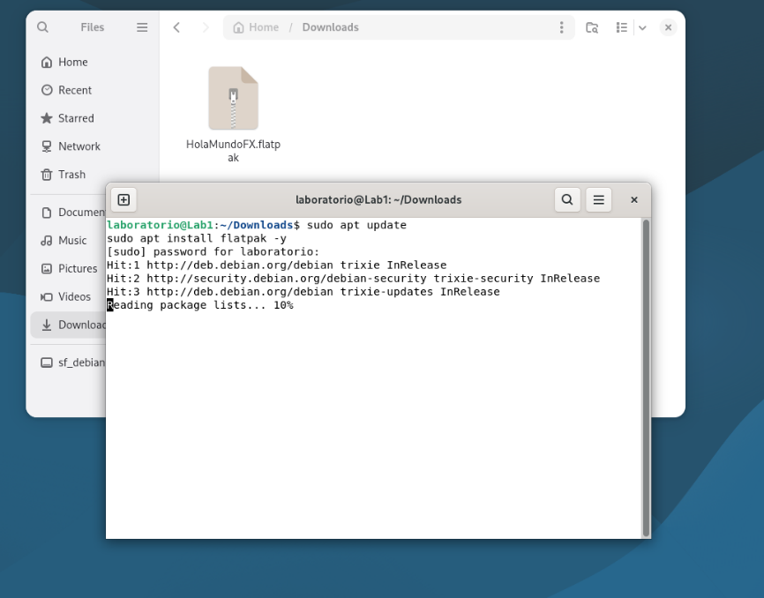

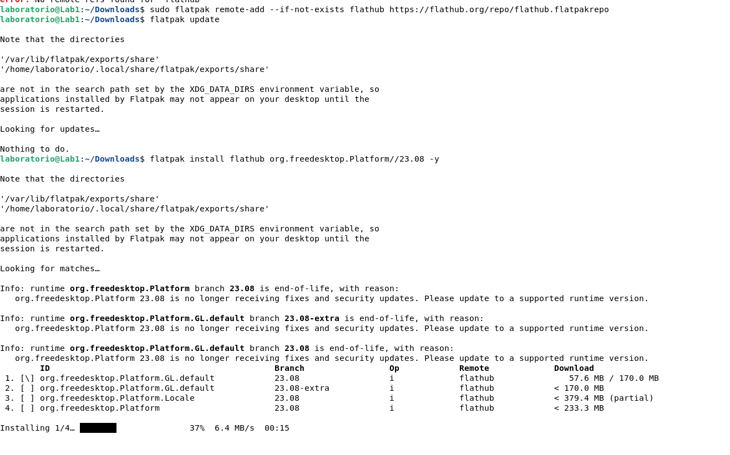
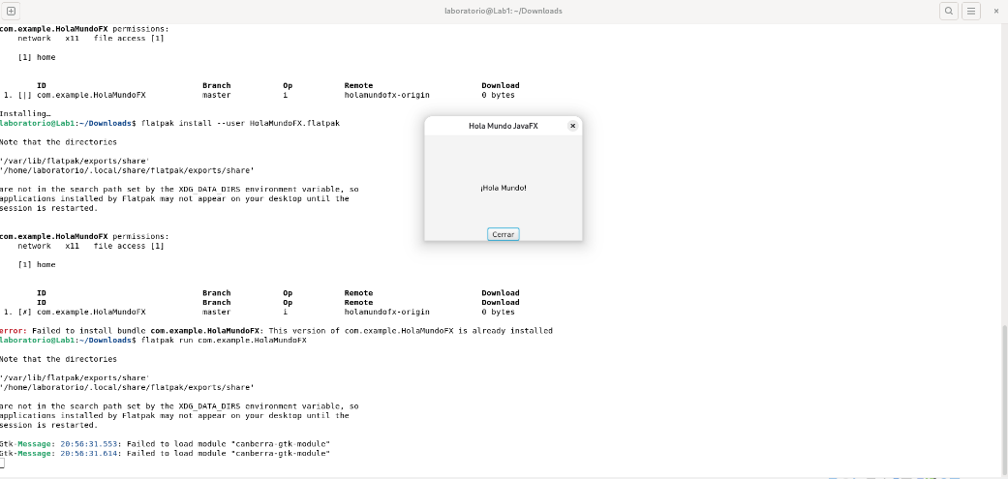
6. Empaque su programa usando Docker de forma que se pueda desplegar desde cero en una máquina virtual totalmente nueva. Describa su proceso paso a paso (30pts).
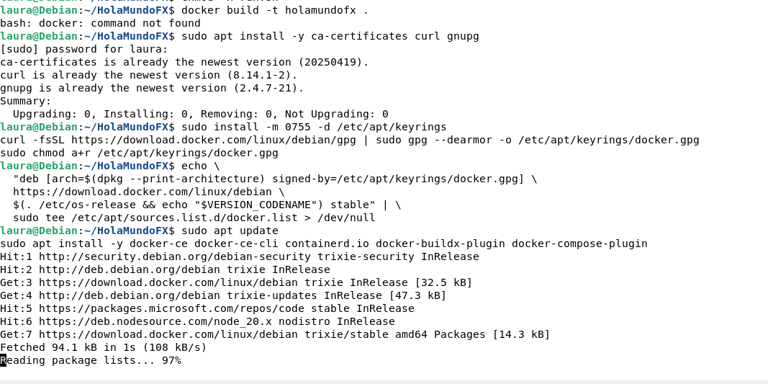
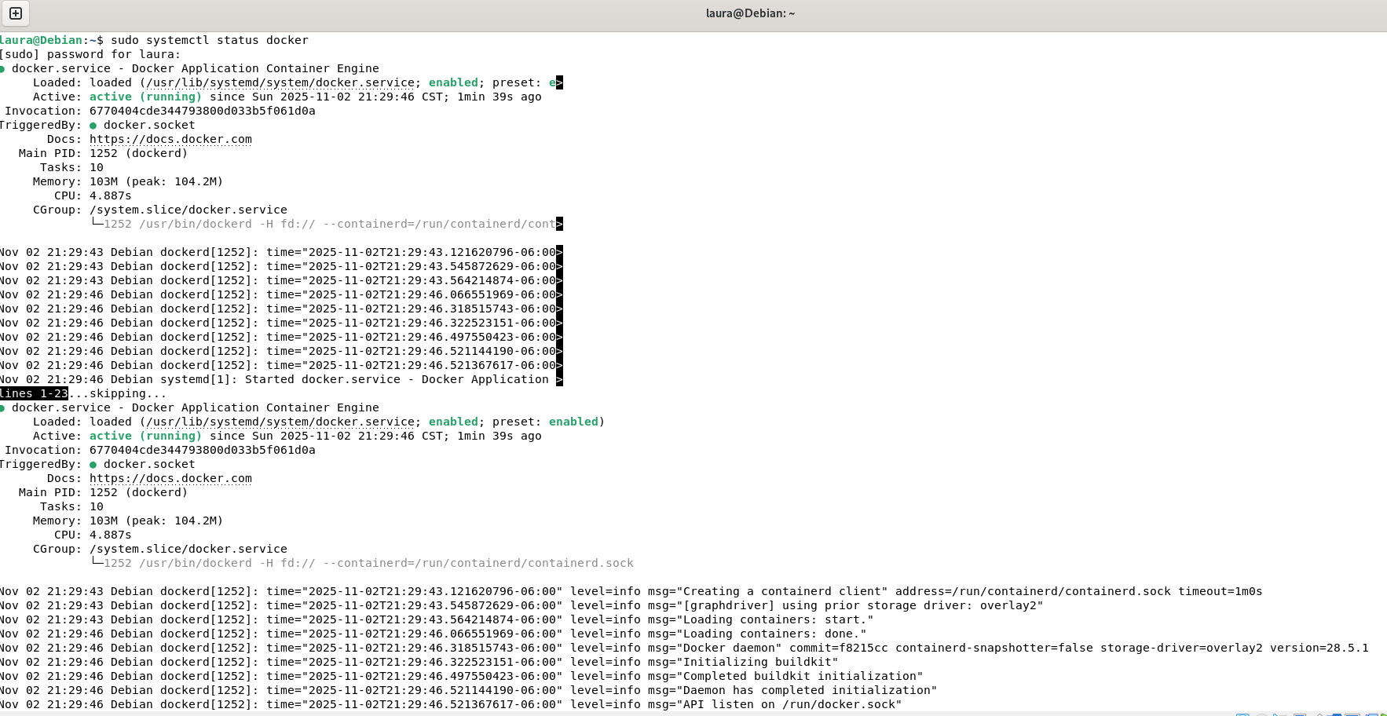
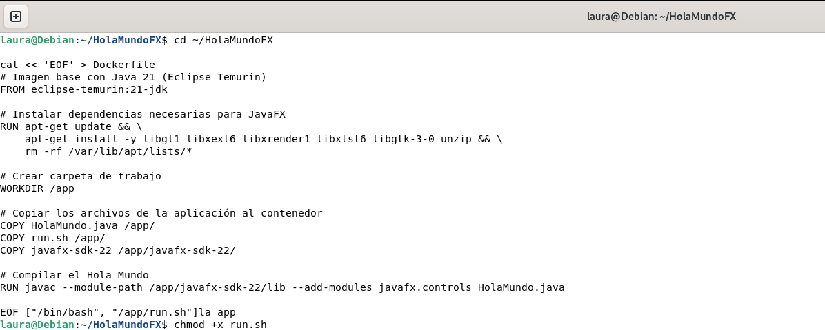
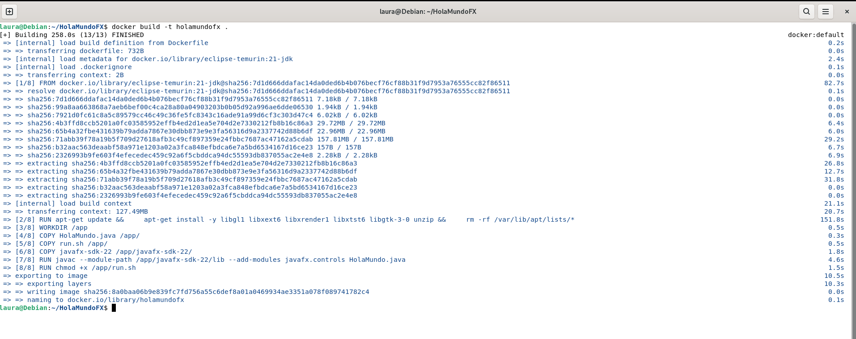
Hay que cambiar a modo X11 con Xorg: 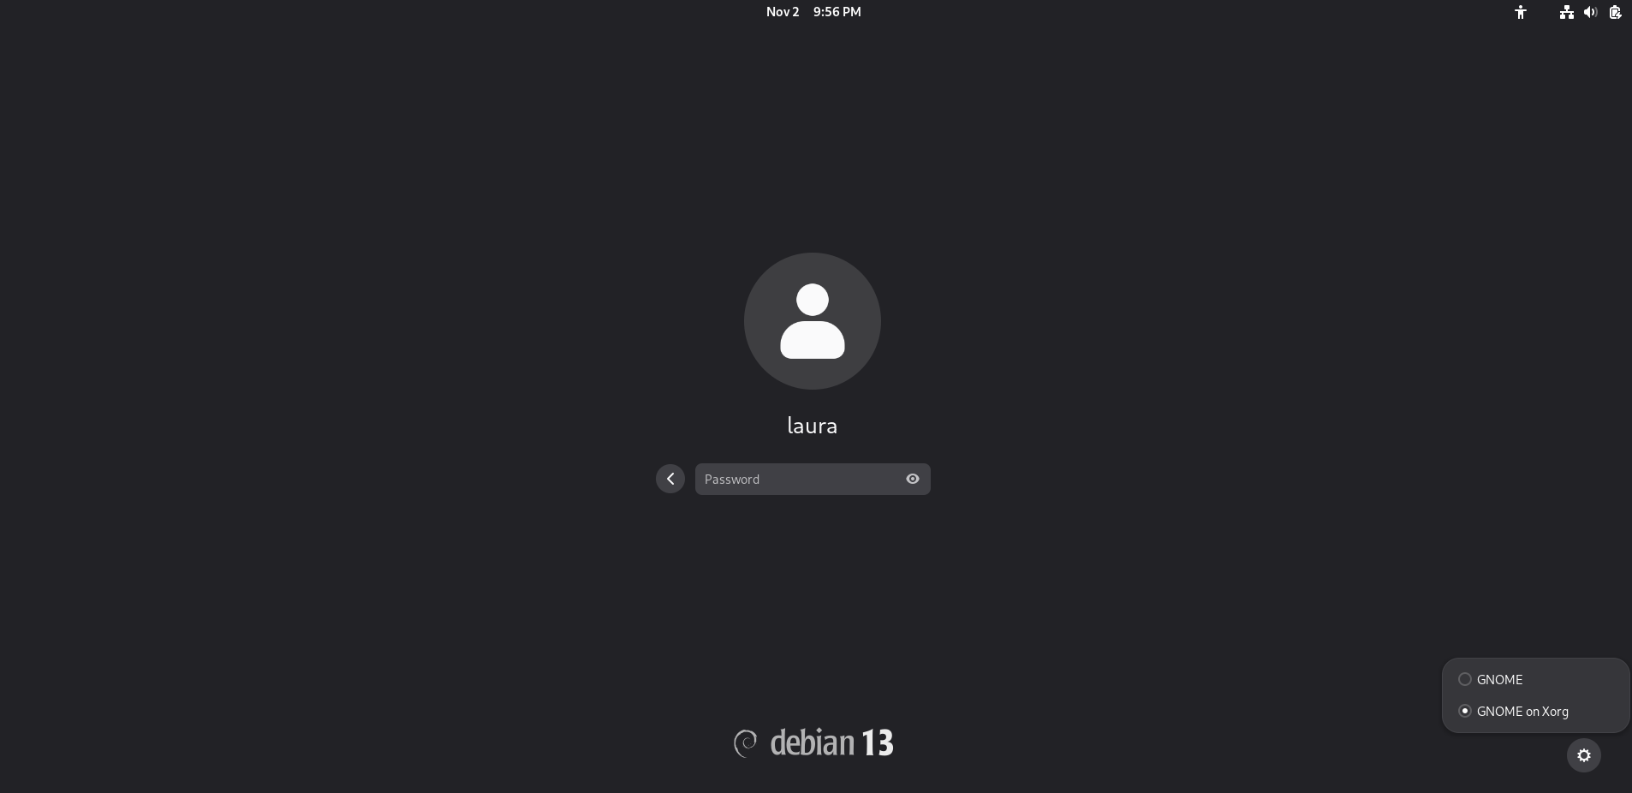
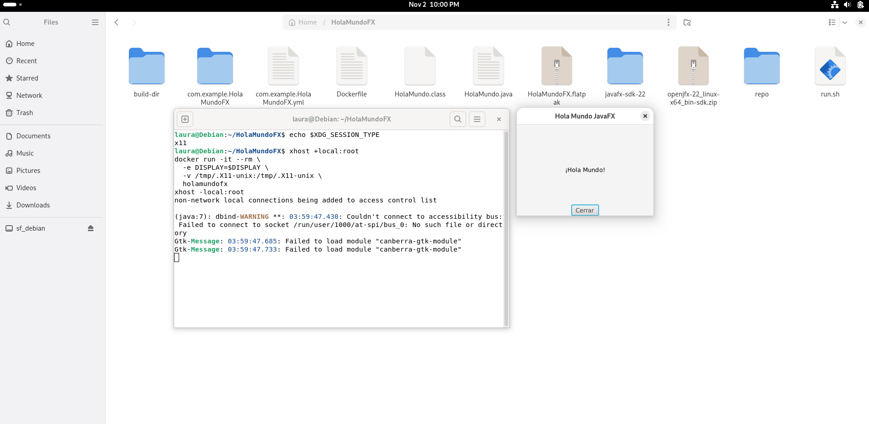
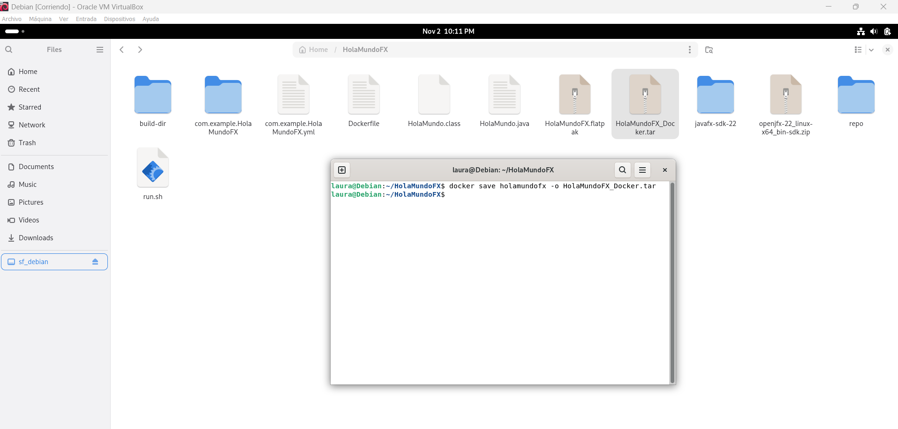
Ahora en la otra máquina virtual lo probamos
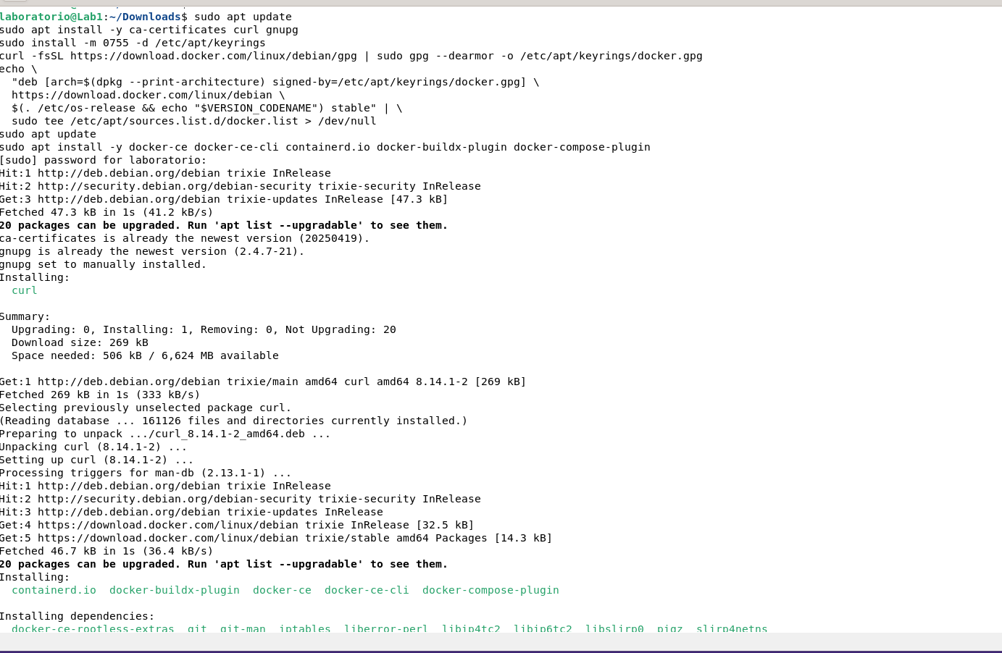
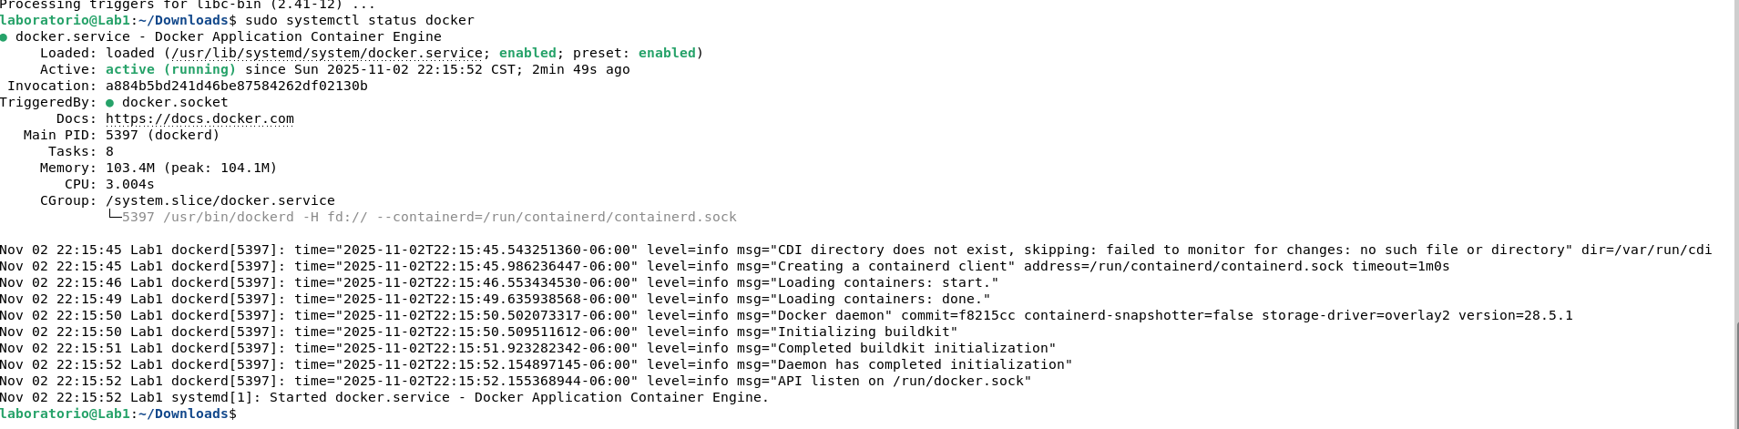
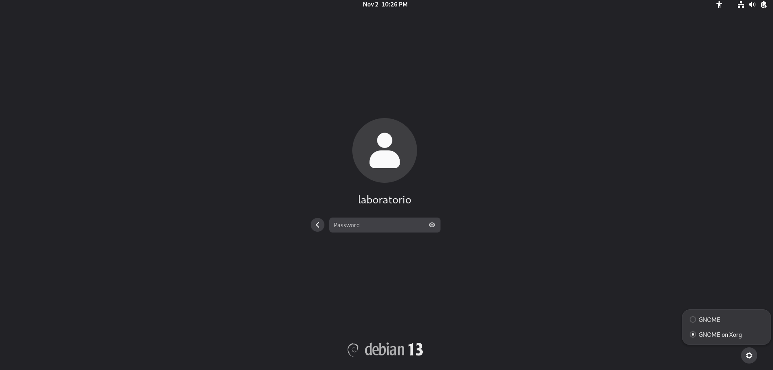
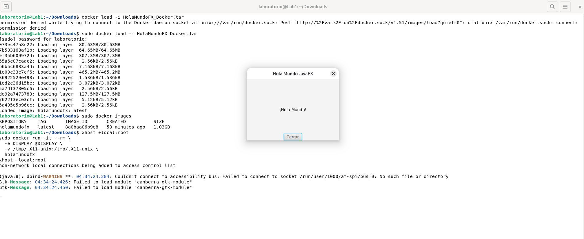
7. Compare FlatPak y Docker basándose en su experiencia con este ejercicio (10pts).
El proceso de contenedores en Docker fue más rápida y sencilla de configurar en comparación de FlatPak, también se encuentra más información sobre la herramienta Docker.
En el caso de FlatPak tuvimos más errores al momento de configurarlo.
Docker fue más rápido de preparar, pero necesitó cambiar la sesión del sistema a GNOME on Xorg para que se mostrara la ventana JavaFX.
Ambas opciones permitieron ejecutar el “Hola Mundo”, pero cada una tiene su enfoque: Flatpak está más orientado a aplicaciones gráficas de escritorio, y Docker es más flexible y práctico para entornos nuevos o de desarrollo.
Entonces en general Docker fue más directo de usar, aunque Flatpak ofreció una mejor integración con el entorno gráfico de Debian.
Referencias bibliográficas
Debian Project. (2024). ServiceSandboxing. https://wiki.debian.org/ServiceSandboxing
Docile, E. (2025, 21 septiembre). How to create a flatpak package. LinuxConfig.org. https://linuxconfig.org/how-to-create-a-flatpak-package
Docker Inc. (s. f.). Install Docker Engine on Debian. Docker Documentation. https://docs.docker.com/engine/install/debian/
Flatpak. (s. f.). Ubuntu Quick Setup. https://flatpak.org/setup/Ubuntu
Hogan, B. (2022, 17 marzo). How To Install and Use Docker on Debian 10. DigitalOcean. https://www.digitalocean.com/community/tutorials/how-to-install-and-use-docker-on-debian-10
Jonathan Aquilina. (2024, 17 enero). FAQ - What is the difference between Linux RPM & DEB packages? Eagle Eye Technology. https://eagleeyet.net/blog/faq/faq-what-is-the-difference-between-linux-rpm-deb-packages/
Linux Containers Project. (s. f.). Introduction to LXC. Linux Containers. https://linuxcontainers.org/lxc/introduction/
Nava, J. (2024, 29 abril). ¿Qué es un sandbox o entorno de pruebas, cómo funciona y para qué se utiliza? Empower Talent. https://empowertalent.com/que-es-sandbox/
Oracle. (s. f.). Getting started with JavaFX: 1 Hello World, JavaFX Style. https://docs.oracle.com/javafx/2/get_started/hello_world.htm
Red Hat. (s. f.). Chapter 1. Introduction to RPM. https://docs.redhat.com/en/documentation/red_hat_enterprise_linux/8/html/packaging_and_distributing_software/introduction-to-rpm_packaging-and-distributing-software
Susnjara, S., & Smalley, I. (s. f.). ¿Qué son los contenedores? IBM. https://www.ibm.com/es-es/think/topics/containers#:~:text=Los%20contenedores%20son%20unidades%20ejecutables,o%20infraestructura%20en%20la%20nube.
Vlythr. (2023). Secure your applications with Firejail: A Linux sandbox tutorial. DEV Community. https://dev.to/vlythr/secure-your-applications-with-firejail-a-step-by-step-linux-sandbox-tutorial-4f9b
Zenarmor. (2024, 19 julio). Package Management in Linux: What is a Linux Package Manager? https://www.zenarmor.com/docs/linux-tutorials/what-is-package-management-in-linux

